Міністерство освіти і науки України

Національний університет «Львівська політехніка»

Кафедра систем штучного інтелекту



# Звіт

**про виконання лабораторних та практичних робіт блоку № 2**

На тему: « Лінійні алгоритми. Розгалужені алгоритми. Умовні та логічні оператори. Змінні. Константи. Типи даних. Розмір типів даних. Ввід вивід.

Базові операції та вбудовані функції. Коментарі.» ***з дисципліни:*** «Основи програмування» до:

ВНС Лабораторної Роботи № 1

Алготестер Лабораторної Роботи № 1

Практичних Робіт до блоку № 2

**Виконав:**

Студент групи ШІ-12

Горішний Микола Мар’янович

Львів 2024

**Тема роботи:**

**Лабораторні завдання:**

1. Виконання програмування в рамках VNS Lab 1, завдання 1 і 2.
2. Завдання програмування в Algotester Lab 1, завдання 1.

**Мета роботи:** Ознайомлення з основами програмування через вивчення лінійних та розгалужених алгоритмів, а також застосування умовних та логічних операторів. Використання змінних та констант, розуміння типів даних і їх розмірів, а також вивчення принципів вводу/виводу, базових операцій і вбудованих функцій.

**Теоретичні відомості**: У даній роботі розглядаються основні концепції мови програмування C++, зокрема, потоки вводу та виводу, унарні та бінарні оператори, бітові оператори, а також умовні конструкції, такі як if-else та switchcase, а також основні лінійні алгоритми.

**Джерела:**

* [**Відео з YouTube**](https://www.youtube.com/playlist?list=PLiPRE8VmJzOpn6PzYf0higmCEyGzo2A5g) **;**
* [**Сайт**](https://learn.microsoft.com/ru-ru/cpp/standard-library/algorithm?view=msvc-170) **;**
* **Чат-бот;**

**Виконання роботи:**

* **Завдання №1:** Theory Education Activities

Очікувано часу: **3 тижні.**

Витрачено часу:  **1 місяці.**

* **Завдання №2:** Requirements management (understand tasks) and design activities (draw flow diagrams and estimate tasks 3-7)

Очікувано часу: **3 година.**

Витрачено часу:  **2 година.**

* **Завдання №3:** Lab1 programming: VNS Lab 1 Task 1

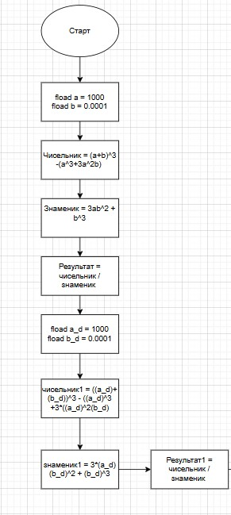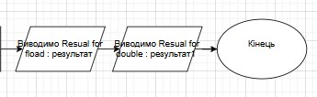

Очікувано часу: **1 година.**

Витрачено часу:  **50 хвилин.**

**Висновок:** різниця між типами **float** і **double** виникає через те, що **float** зберігає дані з меншою кількістю бітів, що обмежує його точність до приблизно 7 цифр, тоді як **double** має більшу точність і використовує більше бітів для зберігання чисел, забезпечуючи точніші обчислення.

* **Завдання №4:** Lab1 programming: VNS Lab 1 Task 2

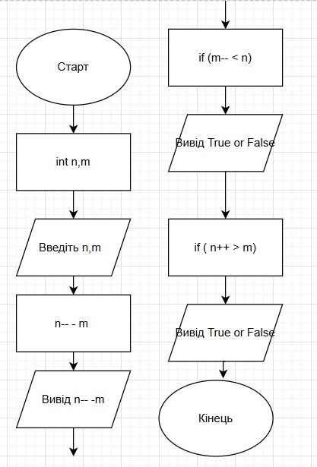

Очікувано часу: **30 хвилин.**

Витрачено часу:  **30 хвилин.**

**Висновок:** Різниця в результатах обчислень зі змінними n та m в даному коді зумовлена порядком виконання операторів інкременту (++) та декременту (--), а також їх впливом на значення цих змінних.

* **Завдання №5:** Lab1 programming: Algotester Lab 1 Task 1

Очікувано часу: **30 хвилин.**

Витрачено часу:  **50 хвилин.**

* **Завдання №6:** Practice# programming: Class Practice Task

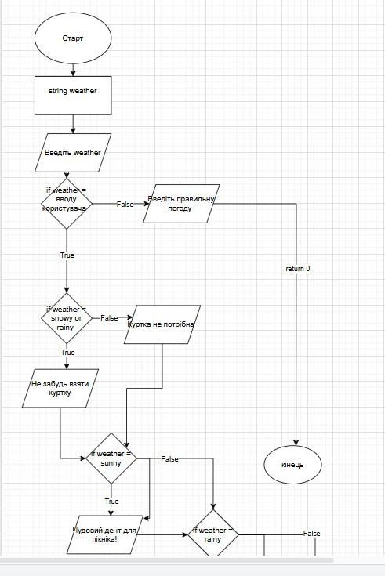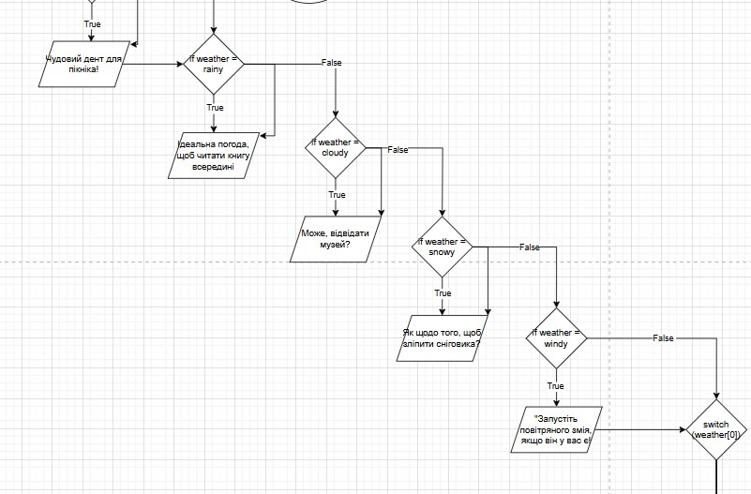

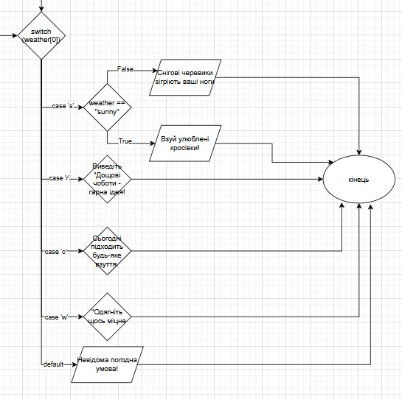

Очікувано часу: **3 година.**

Витрачено часу:  **2 години.**

* **Завдання №7:** Practice# programming: Self Practice Task

**

Очікувано часу: **1 година.**

Витрачено часу:  **1.5 годин**

**Зустріч з командою щодо обговорення проблем і пропозиції щодо епіків :**

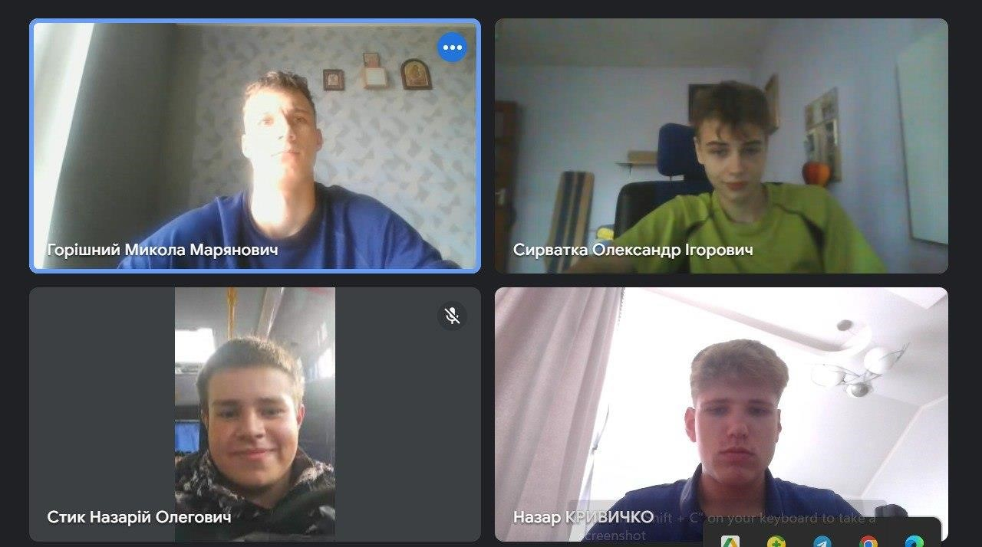

**Висновок:** Я розширив свої знання щодо створення діаграм у draw.io. Провів з ними більше практики.Також краще розуміння основни конструкцій мов програмування С++, а заодно згадав їхні особливості. Дізнався більше про різних умовних операторів та які є типи даних і їхній розмір.